Lampiran 3

**Tutorial Proxy Server dan Client dengan Debian Wheezy 7.0**

1. Login sebagai user biasa “bunga”

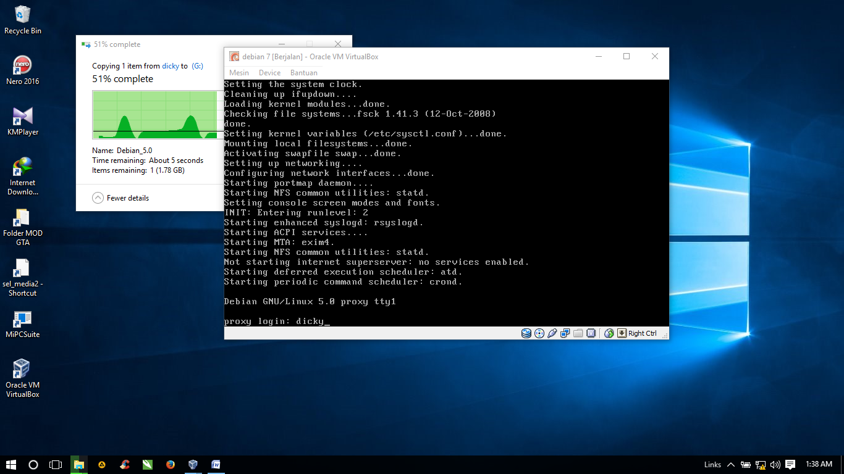

1. Login sebagai “root” dengan mengetikkan “su”

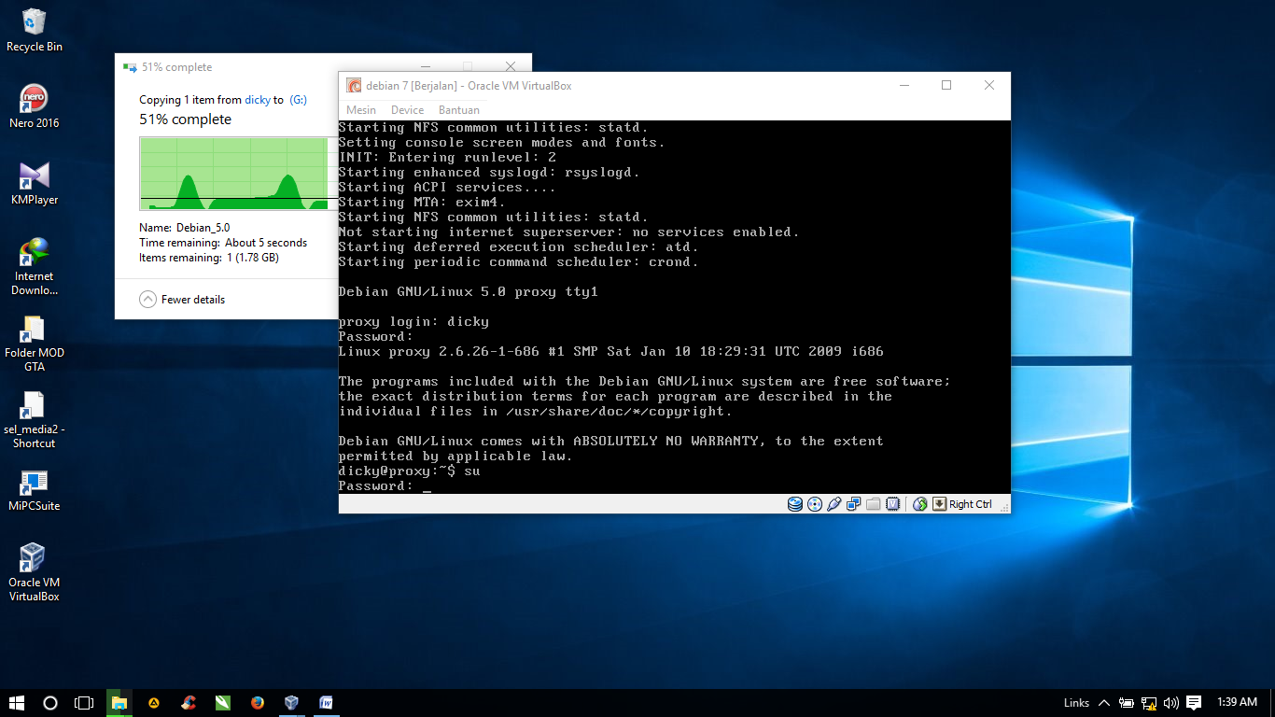

1. Isikan IP Address pada Komputer Client

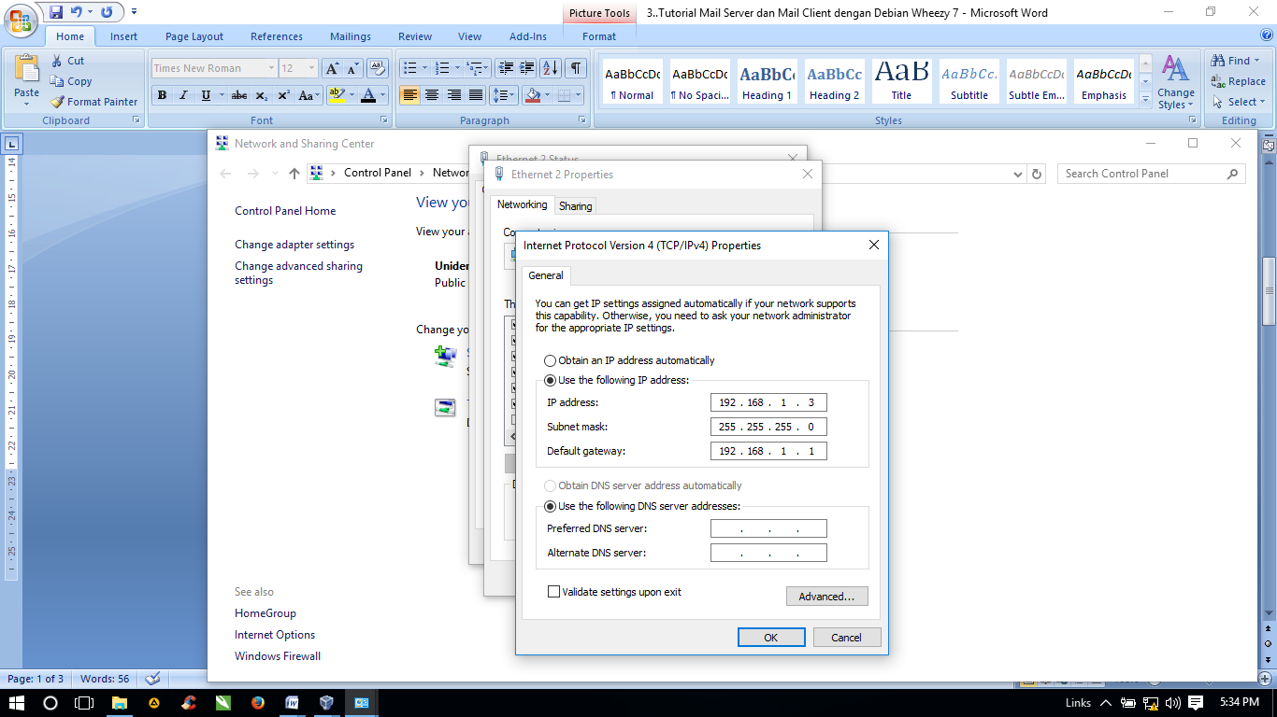

1. Buka web browser dan ketikkan “www.google.com”

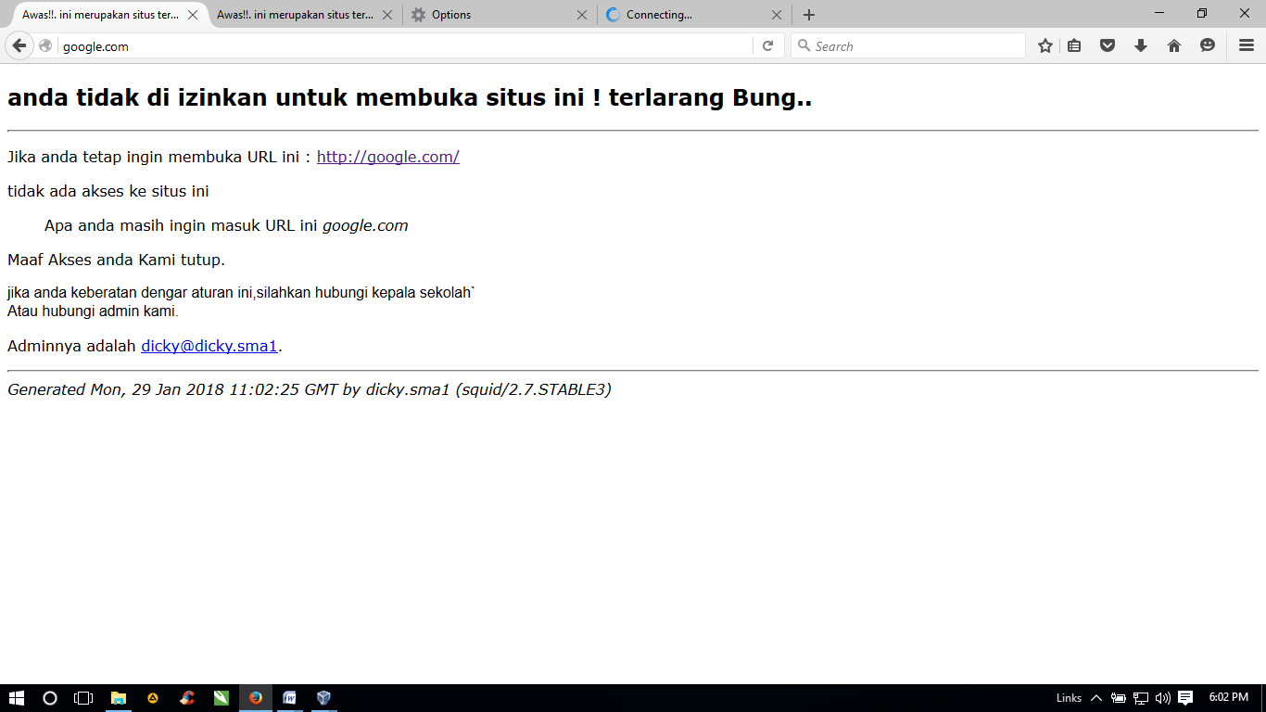

Jika kita ketikan di browser instagram.com

